***Требования для запуска*** *

1) IntelliJ IDEA ULTIMATE EDITION  
2) JDK 11 (JAVA 11)  
3) Tomcat Local Server (v. 9.0+)  
4) PostgreSQL SERVER (and editor for it)

***Шаги к запуску:***  
1. Открыть папку скаченного проекта в IntelliJ IDEA  
2. Запустить PgAdmin и войти  
3. Создайте базу данных (желательно с именем “estore”)  
4. Вызываем Query Tool у данной базы данных: 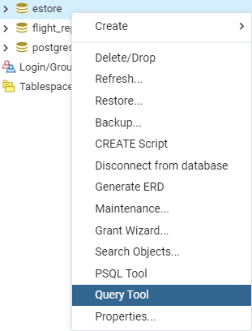

5. Нажимаем открыть файл:

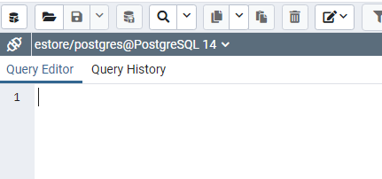



6. В сплывающем окне выбираем путь к файлу (путем открытия соответствующей папки)

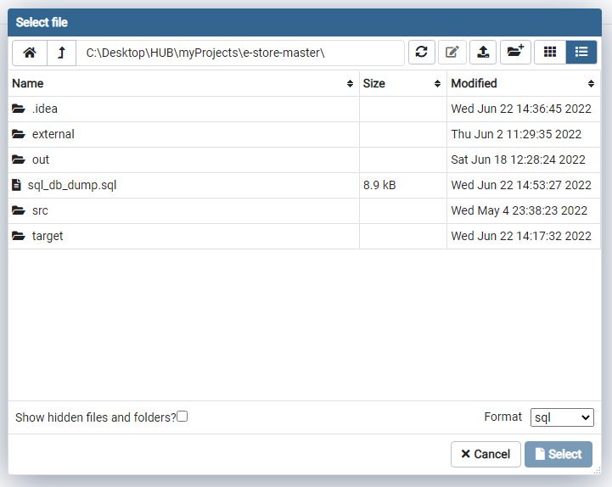  
7. Нажимаем кнопку запустить:



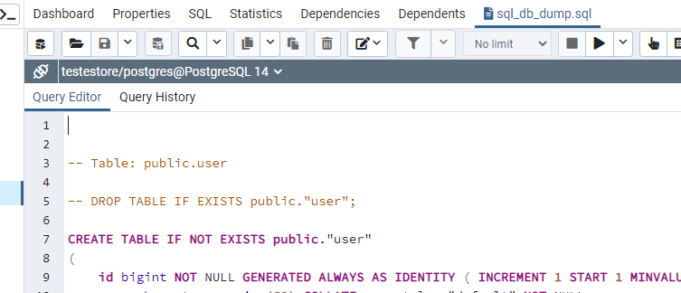



8. Сгенерируем данные для базы данных  
Для это запустите main() в Классе \src\test\java\TestDataGenerator.java  
(Убедитесь в корректности данных для PostgreSQL в resource\ConnectionPool.Properties, измените пароль, логин и урл при необходимости).

9. Подключите Tomcat Local Server в IntelliJ IDEA:



Run > Edit Configuration > знак + > Tomcat Server Local

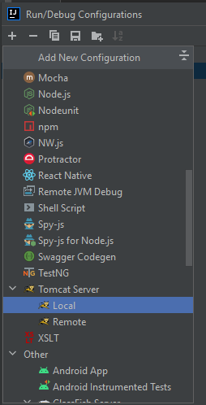

В появившемся окне выберите ваш Tomcat 9.0+  
(JRE, JDK 11 версии) JAVA 11

Нажмите на знак +,

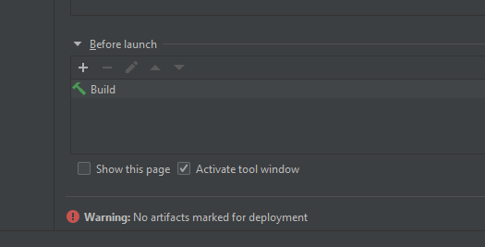

* Build Artifacts

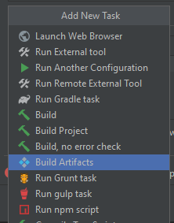

* e-store-master:war-exploded

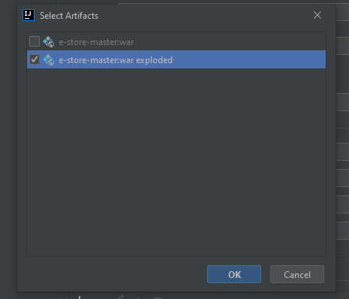



* Deployment
* 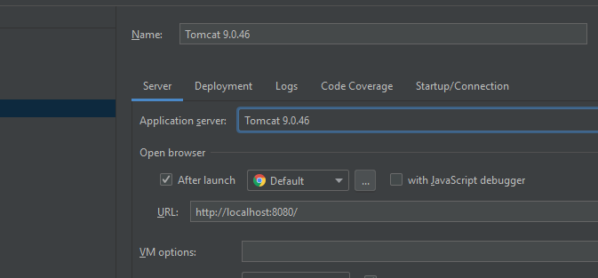



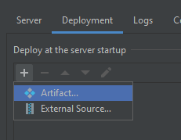 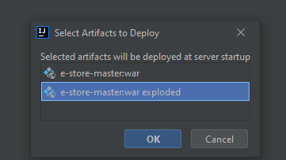

Удаляем данный url Application context

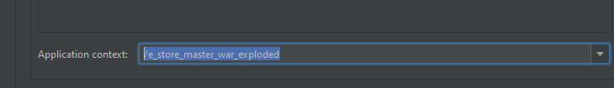

Apply > Ok  
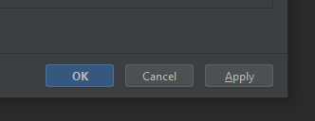

Теперь можно запустить приложение. 